14/11/2016

VAUBOURG Mandel

CHAMPAULT Quentin

Exia.Cesi

PROJET SCIENTIFIQUE

SmartPatate

**Sommaire**

CONTEXTE DU SUJET 1

EXPERIMENTATION 2

Expérience 1 2

Expérience 2 3

EXPLICATION CIRCUIT/COMPOSANTS 4

PRESENTATION PROTOTYPE 5

BILAN PROJET 6

# CONTEXTE DU SUJET

# EXPERIMENTATION

### Expérience 1

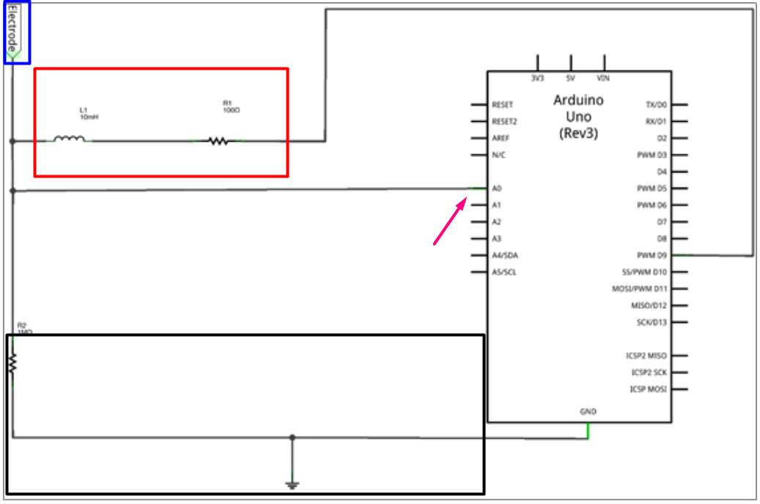

*L’Arduino génère un signal Analogique (les fréquences sont détaillées dans le tableau ci-dessous) envoyé au circuit. La zone rouge est composée d’une résistance R1 (500 Ω) est une bobine L1 (10 mH). Ce montage se comporte comme un filtre passe-Haut, la bobine ne laissant pas passer les basses fréquences.*

*Puis la zone bleue qui représente l’électrode (qu’on peut remplacer par un fil). Quand une personne touche le fil elle créer un point de masse en imposant une différence de potentiels, ainsi quelque électrons vont être attiré par l’électrode ( on peut observer ce phénomène dans les boules plasma quand on touche la boule en verre toute les charges électrique vont vers l’endroit où la personne touche). Comme un nombre d’électron s’échappe via l’électrode la tension enregistrée via le PIN A0 ( flèche Violette) diminue*

***U = R x I***

*La zone en noir représente les points de masse séparer du reste du circuit par une résistance R2 d’une valeur de 1MΩ évitant au courant de échappé dans sa casi totalité dans la masse.*

### Expérience 2

# EXPLICATION CIRCUIT/COMPOSANTS

# PRESENTATION PROTOTYPE

# BILAN PROJET